Examen Python

Danny Alexander Vásquez Figueroa

Instructor

Danilo Astudillo

Repositorio

https://github.com/susnave/Danny-Alexander-Vasquez-Figueroa-2452445.git

SENA

Santander de Quilichao Cauca

2452445

Pantallazos del examen-tablas creadas con información

AUTO-TABLA

CLIENTE-TABLA

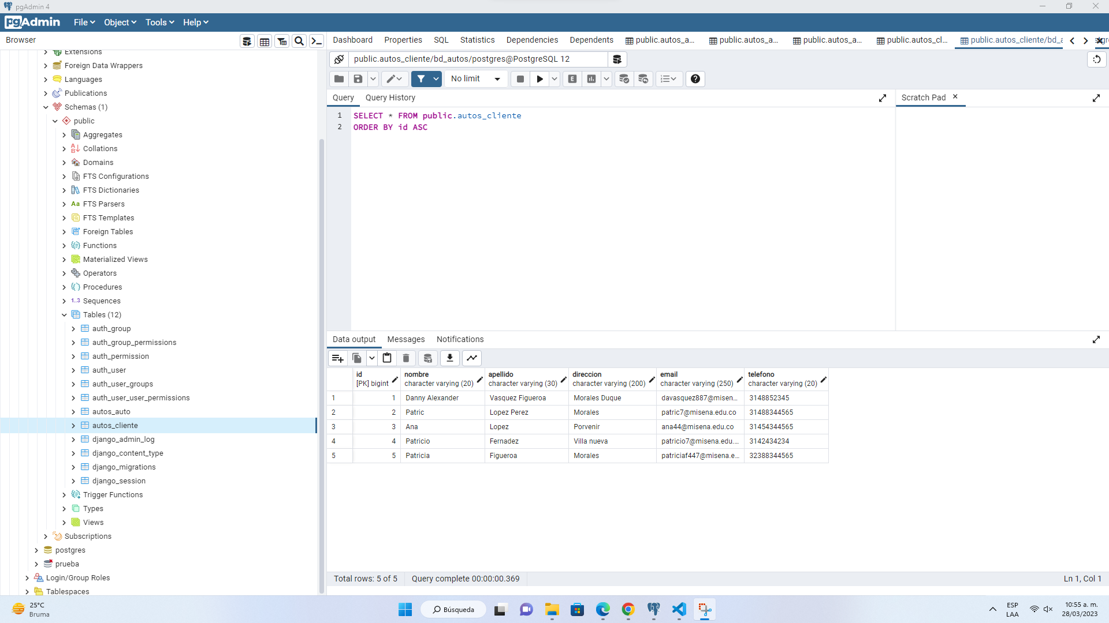

Migración y verificación de tablas en la base de datos



